財團法人嘉義縣私立嘉惠教養院
109 ~ 110 年 第 二 期 工 程
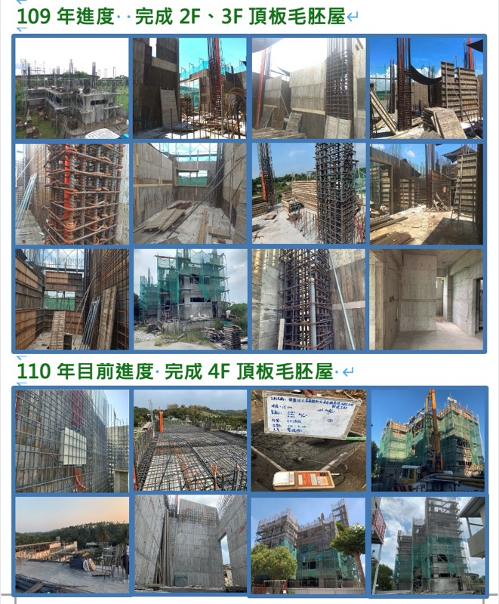
( 綜 合 大 樓 ) 進 度 簡 示 圖

